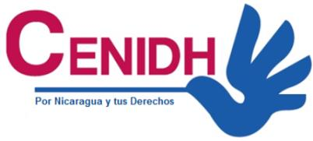
Cenidh rechaza toda agresión directa o indirecta contra periodistas y medios de comunicación independientes

Rechazo a medida del Instituto Nicaragüense de Telecomunicaciones y Correos (TELCOR) y condena la agresión con el Canal 100% Noticias
El Centro Nicaragüense de Derechos Humanos, CENIDH, rechaza la medida arbitraria de remover la señal del Canal 100 % del Canal 15 en UHF, bajo el argumento que es propiedad del Estado y lo administra el Instituto Nicaragüense de Telecomunicaciones y Correos (TELCOR), a través de comunicación oficial emitida el día 27 de octubre de los corrientes, procediendo a ordenar a todas las señales de cable del país, retransmitir la programación del medio de televisión oficial Canal 6.
Esta imposición del gobierno de Daniel Ortega de sacar a este medio independiente de la señal de canal 15 se suma a los múltiples ataques contra este medio de comunicación, el cual ha sido blanco de censura, robos, asedio y persecución a su equipo periodístico, violando una vez más el derecho a la libertad de expresión, libertad de prensa y el derecho a la población a ser informada.
El comunicado de TELCOR, es contradictorio al señalar como una de las razones para esta decisión la obligación de las empresas operadores de televisión por suscripción incluir en su programación todos los canales nacionales, análogos y digitales. Sin embargo el Canal 100 % Noticias es un canal nacional, por lo consiguiente sin lugar a duda es una clara represalia por la labor realizada por este medio de comunicación que cuenta con el reconocimiento de la población, lo que deja en evidencia el continuum de la política de represión contra los medios de comunicación independientes en tanto esta acción busca disminuir el alcance de 100% Noticias a nivel nacional.
Rechazamos toda agresión directa o indirecta contra periodistas y medios de comunicación. Demandamos al personal de Telcor que no se preste a hacer instrumento de represión contra los medios independientes críticos a la gestión del gobierno Ortega – Murillo y exigimos al gobierno del Presidente Daniel Ortega el pleno respeto al derecho a la libertad de prensa, expresión e información.

Managua, 29 de octubre del 2018.
Derecho que no se defiende, es derecho que se pierde!

